CineScope – Weekly Mini Project week 22 och 23
Projektet är ett ASP.NET Core Web App MVC- project.
Det finns en databas med tre tabeller.
Movies Innehåller alla uppgifter om filmerna i systemet
Actors Innehåller de viktigaste skådespelarna som förkommer i filmerna.
ActorsMovies En kopplingstabell som kopplar ihop Filmer och skådespelare.

Nedanför är ett umldiagram som visar alla klasser i systemet.
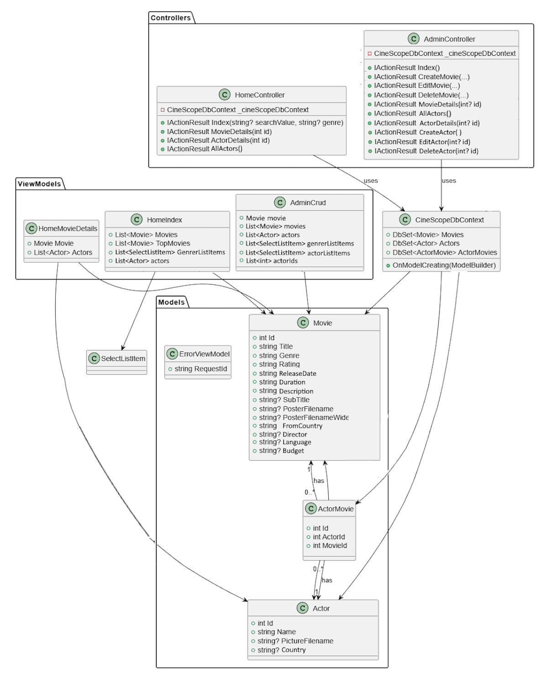
Det var ett svårt projekt med mycket problem och jag har bara lyckats implementera nivå ett och fyra av funktionerna i nivå två:
Responsive homepage
Hero Banner
Movie cards
Category Filtering (vilket jag tolkade som genrer filtrering)
Brister i systemet
På index-sidan i admin-avdelningen, allstå den som visar alla filmer, fungerar bara responsiviteten ner till 600px. På övriga sidor fungerar responsiviteten ner till 370px eller ännu bättre.
Jag lyckades inte få bilduppladdningsfunktionen att fungera, så användaren får själv ladda upp bilden och sedan ange filnamnet i systemet.
På startsidan är bildspelet högst upp hårdkodat, jag försökte göra det med en foreach-sats men fick det inte att fungera.
I övrigt tycker jag det mesta fungerar tillfredsställande.

Deployning och github
Jag har inte haft tid att deploya till Azure, Vercel eller Docker, men projektkoden ligger på github på https://github.com/goran250/Week-22-CineScope.git.
Ladda ner koden och kör Add-Migration FirstMigration och update-database för att installera databasen. Kör sedan koden. Vid den första körningen känner koden av att databasen är tom och lägger till exempel-data (9 filmer och 35 skådespelare och kopplingarna mellan filmerna och skådespelarna). Sedan är det bara att köra på.

AI-verktyg
Det enda jag använt AI till är att göra uml-diagramet. Alltså jag lät Visual Studios Github Copilot göra diagrammet. Det blev dock katastrofalt dåligt Github Copilot missade ungefär hälften av fälten/variablerna i klasserna och lades även till några extra fält. Jag har ändrat diagrammet manuellt så nu är det nästan rätt.

